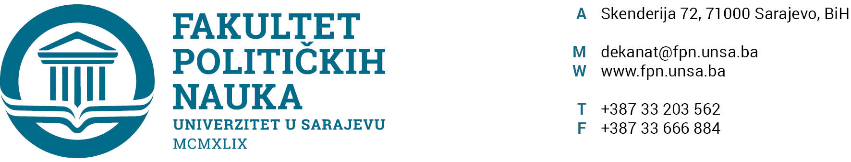

Komisija za prijem i upis studenata

KOMISIJA ZA PRIJEM I UPIS STUDENATA U PRVU GODINU PRVOG CIKLUSA STUDIJA 2020/2021. STUDIJSKE GODINE DONIJELA JE SLJEDEĆE ZAKLJUČKE:

I
Komisija je razmatrala zahtjeve/prijave na dopunski (III) rok za upis studenata u prvu godinu prvog ciklusa studija 2020/2021. studijske godine, koji je organiziran u skladu sa Odlukom Senata UNSA od 09. 09. 2020. godine i Saglasnosti Ministarstva za obrazovanje, nauku i mlade KS od 29. 09. 2020. godine, na fakultetima na kojima su postojala upražnjena mjesta prema broju i strukturi studenata/kandidata predviđena Planom upisa studenata u prvu godinu prvog ciklusa studija. Podnošenje zahtjeva/prijava na dopunski rok vršilo se direktno putem studentske službe.

II
Nakon razmatranja zahtjeva/prijava na dopunski (III) rok, Komisija za prijem i upis studenata na Fakultet političkih nauka Univerziteta u Sarajevu u studijskoj 2020/2021. godini je sačinila i usvojila Dopunske rang liste studenata koji ispunjavaju uslove za upis u prvu godinu prvog ciklusa studija na Fakultet političkih nauka Univerziteta u Sarajevu u studijskoj 2020/2021. godini.

III
Kandidati koji su na osnovu Dopunske rang liste primljeni, obavezni su izvršiti upis od 19. do 23. 10. 2020. godine.

Sastavni dio Zaključaka Komisije čine:

- pregled slobodnih mjesta po studijskim programima nakon drugog upisnog roka;
- usvojene Dopunske rang liste za sve odsjeke i smjerove.

Sarajevo, 16. 10. 2020. godine.
PREDSJEDNIK KOMISIJE
ZA UPIS STUDENATA

____________________________
Prof. dr. Elvis Fejzić

